Отчет о достижении эффекта после проведения мероприятия по программе ФКГС в 2023 году

Муниципальное образование: Поселок Медвенка
Наименование территории: Благоустройство общественной территории (устройство дорожек) Парка «1 Мая» по ул. Советской, п. Медвенка, Курской области

Площадь благоустраиваемой территории – 535,4 м2.
Дата начала: 15.04.2023 г.
Дата окончания: 14.06.2023 г.

Грант (федеральный бюджет)-1 616 765,43 рублей.
Консолидированный бюджет Курской области – 76 779,57 рублей.
Бюджет муниципального образования – 28 708,00 рублей.
Полная стоимость - 1 722 253,00 рублей.

В рамка реализации проекта выполнены следующие работы:
- устройство подстилающих и выравнивающих слоев оснований из песка – 77,7 м3.;
- устройство оснований и покрытий из песчано-гравийных смесей – 489,5 м2;
- устройство подстилающих и выравнивающих слоев оснований из щебня – 4,3 м3;
- устройство покрытий из тротуарной плитки – 545,19 м2;
- установка бортовых камней бетонных – 302,09 м;
- камни бортовые БР 100.20.8 – 303 шт.

До проведения мероприятий по обустройству дорожек Парка «1 Мая»
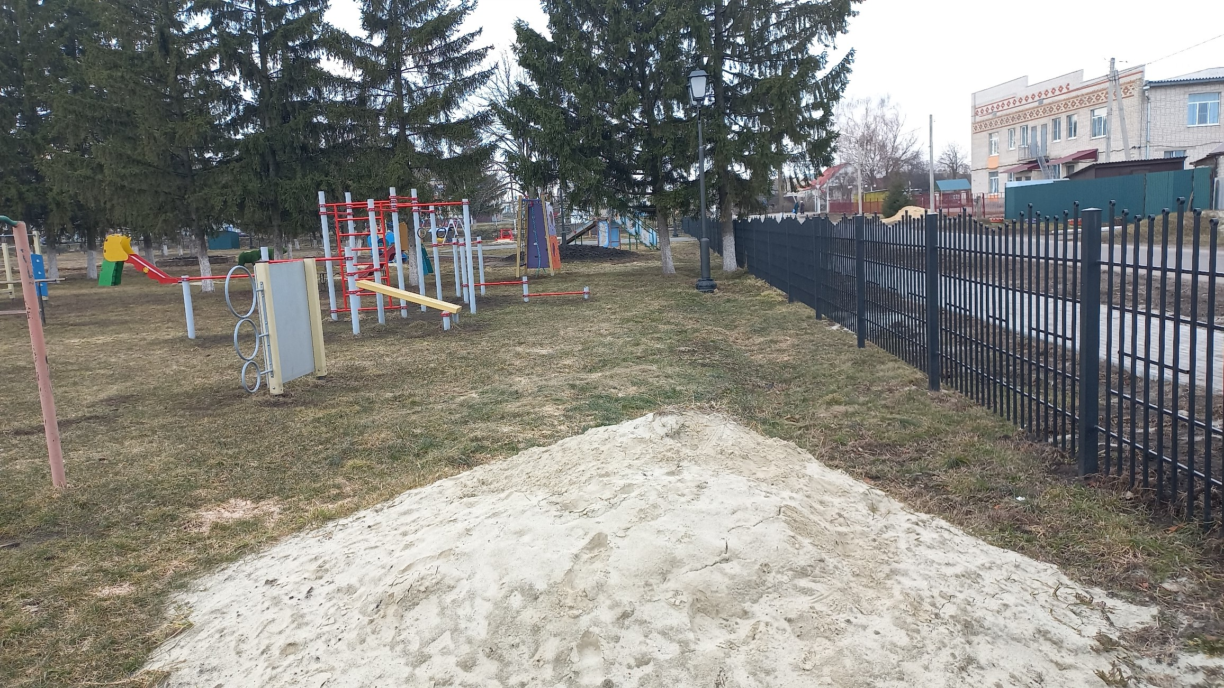  Вставить фото сюда  Вид 1 | 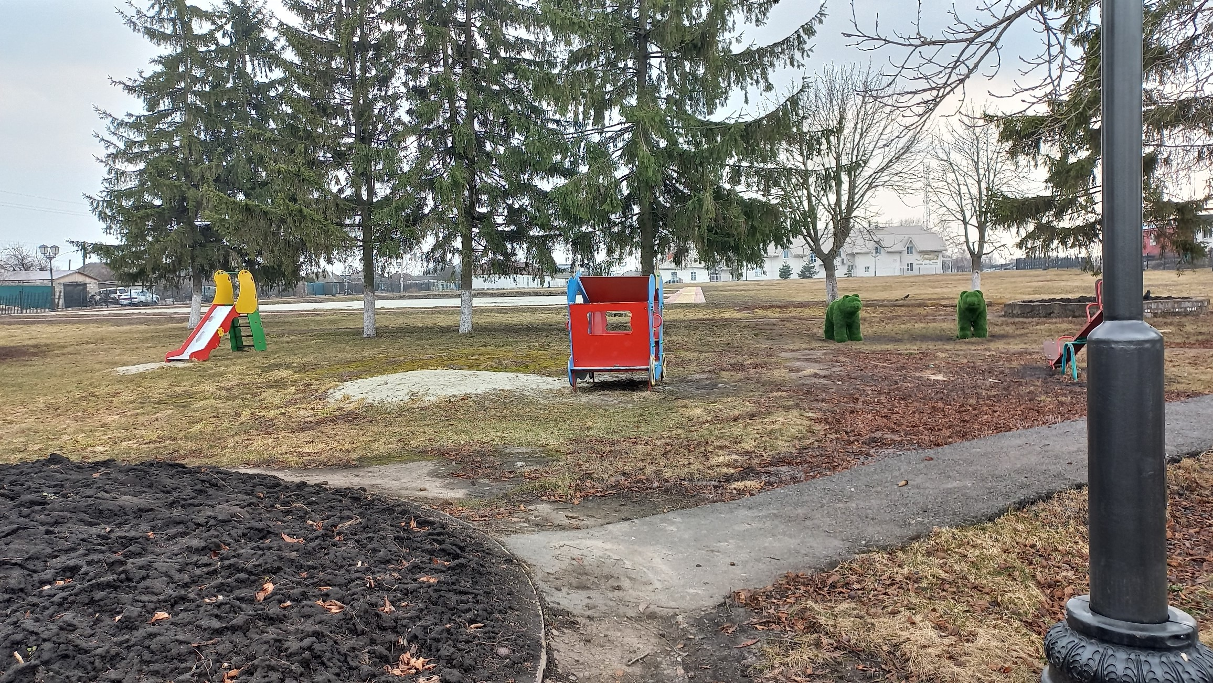  Вставить фото вид 3
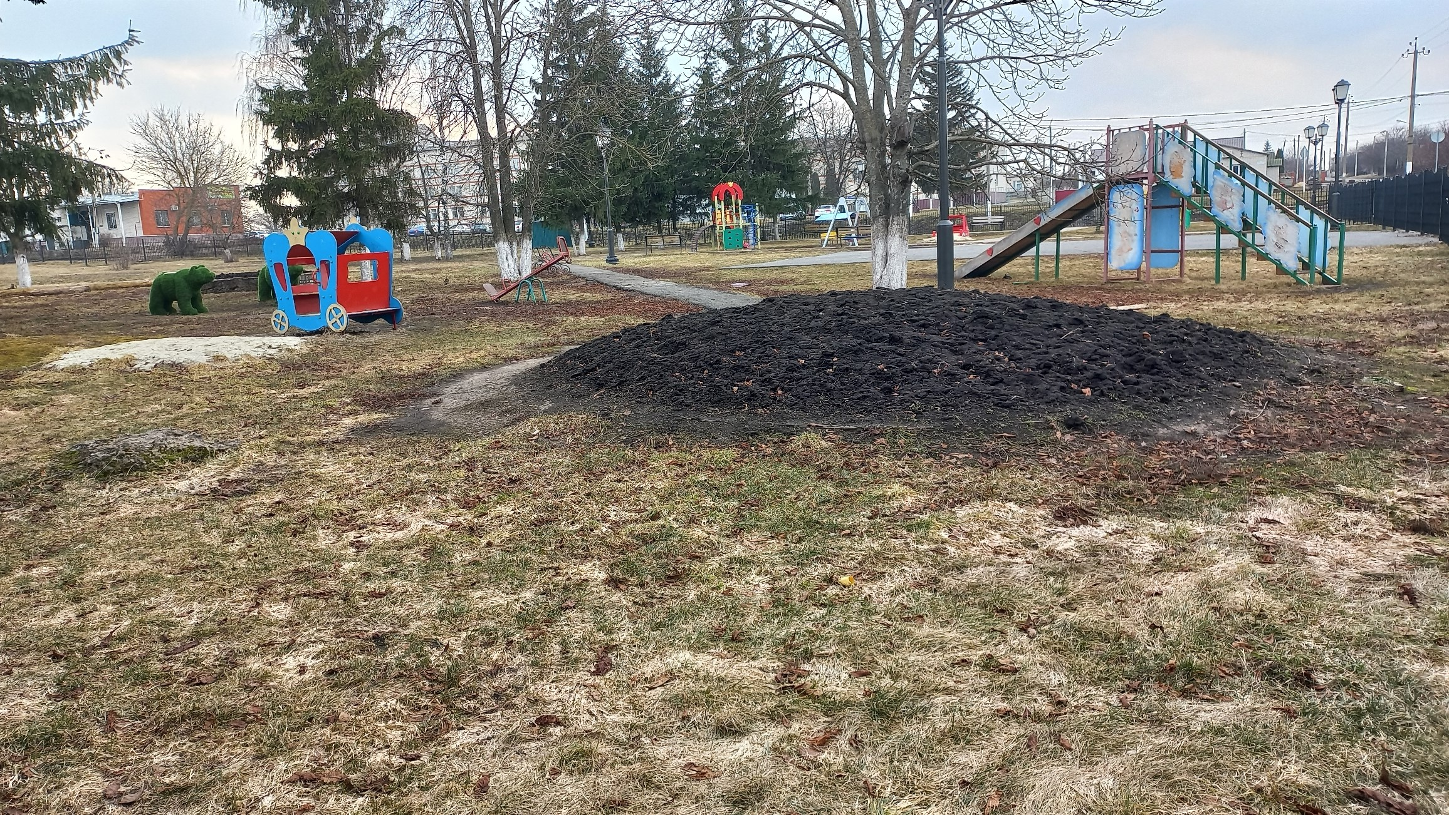
Вставить фото вид 2
После проведения мероприятий по обустройству дорожек Парка «1 Мая»
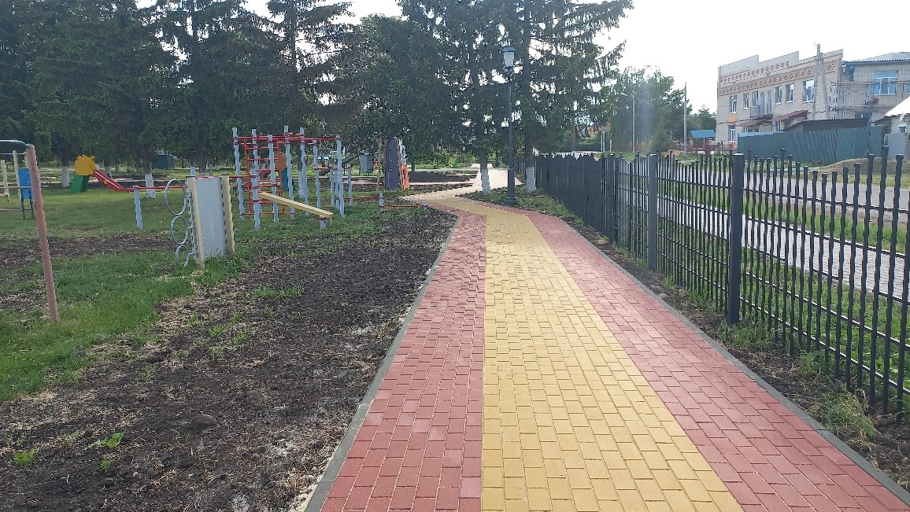  Вставить фото  Вид 1 с аналогичного ракурса вида до проведения мероприятий |  | 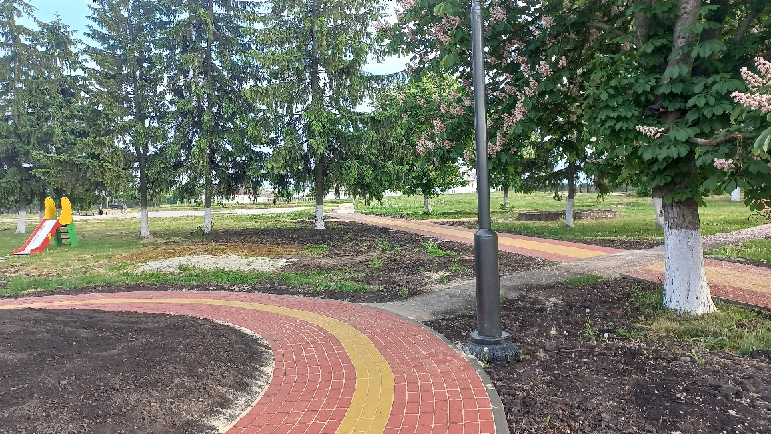  Вставить фото  Вид 1 с аналогичного ракурса вида до проведения мероприятий
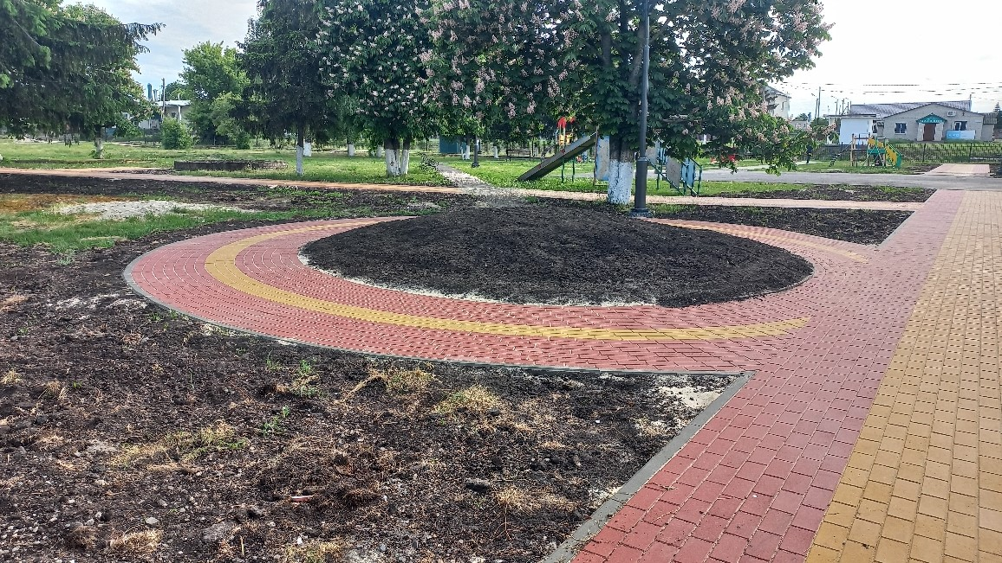
Вставить фото
Вид 1 с аналогичного ракурса вида до проведения мероприятий

